
INFORME TÉCNICO DE ARQUITECTURA CLOUD
Plataforma Escalable de Comercio Electrónico
FreshBox SpA — Evaluación Parcial N°1
Alumnos:
Gastón Ignacio Mardones González

Profesor:
CLAUDIO ANDRES NUNEZ CASTILLO

Asignatura: Arquitectura Cloud (ARY1102)
10 de septiembre de 2026

INDICE
DIAGRAMA TO-BE DE 3 CAPAS CON ECS-DB-EC2-SEGÚN-REQUERIMIENTO 3
DIAGRAMA TO-BE DE 3 CAPAS CON ECS-CON-RDS 4
Introducción 5
1.1 Fundamentación del Rol del Arquitecto Cloud 5
¿Por qué ECS Fargate sobre EC2 + Docker? 6
1.2 Pilares del Well-Architected Framework 6
1.3 Análisis de Arquitectura según Well-Architected 9
1.4 Priorización de Requerimientos 10
1.5 Comparación de Modelos de Nube 12
1.6 Justificación del Modelo Cloud 13
1.7 Validación del Diseño 14
Comparativa de Costos Mensuales Estimados (AWS us-east-1) 15
Análisis del Costo Total de Propiedad (TCO) 16
Análisis FODA Estratégico y Técnico 17
Evidencias de aplicación funcionado, en LearneLabAWS 18
Conclusiones 22
Matriz de Pros y Contras 22
Anexo Desarrollo de estrategia de permisos e IAM 24
Desarrollo de estrategia de permisos e IAM 26
Buenas Prácticas a Aplicar en IAM 27
TABLA DE ROLEA Y PERMISOS A IAM SUGERIDOS 28
Bibliografía 29

DIAGRAMA TO-BE DE 3 CAPAS CON ECS-DB-EC2-SEGÚN-REQUERIMIENTO
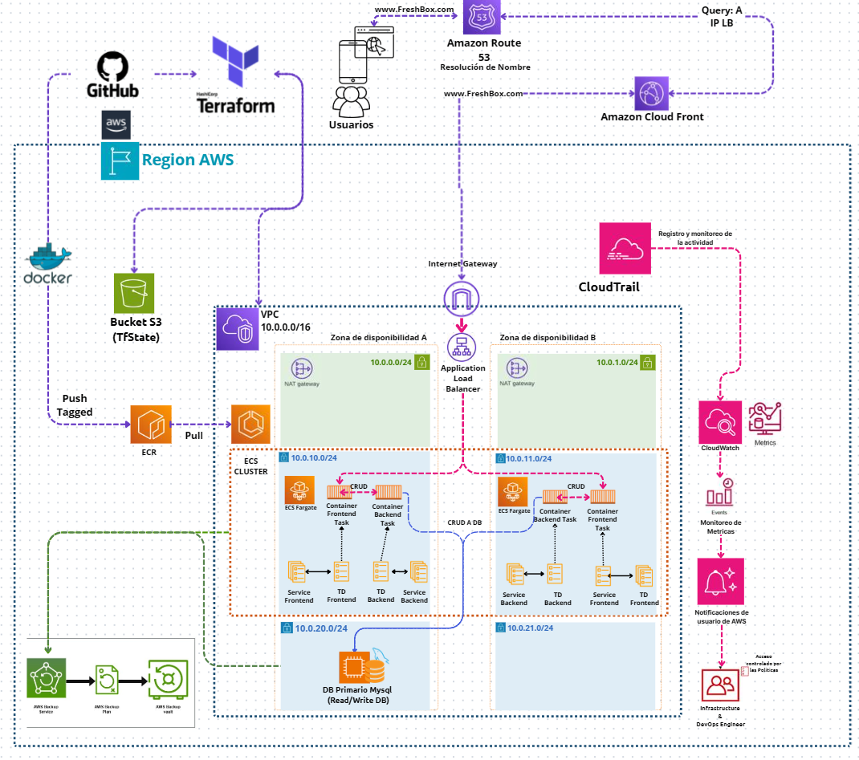

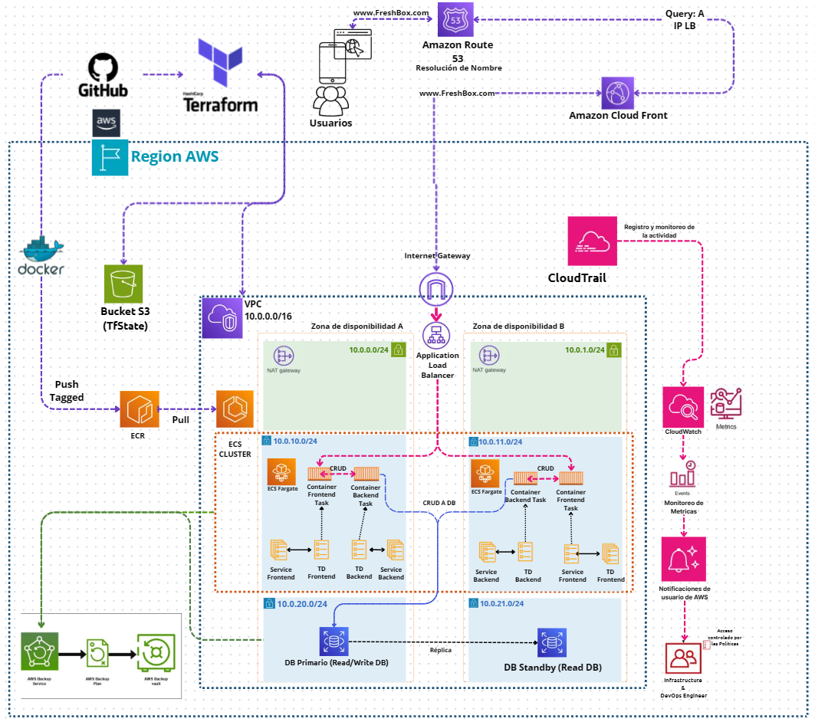
DIAGRAMA TO-BE DE 3 CAPAS CON ECS-CON-RDS

Introducción

FreshBox SpA es una compañía de comercio electrónico que se ha consolidado rápidamente en el mercado de la venta de productos orgánicos. Actualmente, la organización está experimentando un crecimiento trimestral acelerado del 40%, lo que ha llevado sus sistemas tradicionales (on-premise/monolíticos) al límite de su capacidad operativa. Ante la necesidad urgente de modernizar su plataforma para garantizar la escalabilidad, la disponibilidad y la seguridad, se hace imperativo el diseño e implementación de una arquitectura nativa en la nube.
Este informe técnico detalla el diseño de la nueva infraestructura en Amazon Web Services (AWS) propuesta para FreshBox SpA. A través de este documento, se aborda la justificación estratégica y técnica de las decisiones arquitectónicas, sustentadas en el rol del Arquitecto Cloud, los principios del AWS Well-Architected Framework, y el análisis de modelos de nube. Se propone una arquitectura basada en microservicios utilizando contenedores orquestados por ECS Fargate, infraestructura como código con Terraform, y despliegues automatizados mediante GitHub Actions, permitiendo así una transición exitosa hacia una operación ágil, elástica y alineada con los objetivos de negocio de la empresa. Además, se sugiere que a futuro la base de datos de la aplicación utlize los servicios RDS de AWS dado que esto conllevaría una gran mejora en la resilicia y alta disponibilidad de los datos de la organización, pero como esta se encuentra en un crecimiento agresivo es importante no acarrear un down time en este proceso de migratorio sensible si bien esta evaluación cumple con esta reque miento inicial dado que fue echo con fines académicos los mas recomendable seria utilizar un servicio Pass.

Fundamentación del Rol del Arquitecto Cloud

El rol del Arquitecto Cloud es fundamental en el panorama tecnológico actual. Se define como el puente estratégico entre las necesidades del negocio y las soluciones tecnológicas en la nube. Un Arquitecto Cloud no solo diseña sistemas; su objetivo primordial es concebir plataformas altamente escalables, resilientes y eficientes que habiliten la innovación y resuelvan problemas empresariales complejos.
Responsabilidades Técnicas:
Desde una perspectiva técnica, el Arquitecto Cloud es responsable de:
- Selección de Servicios: Identificar y elegir los componentes cloud más adecuados (ej. contenedores vs máquinas virtuales, bases de datos SQL vs NoSQL).
- Diseño de Arquitectura: Estructurar la red (VPC, subnets), el flujo de datos y la integración de sistemas para garantizar un acoplamiento débil.
- Seguridad: Establecer perímetros de defensa, políticas de acceso (IAM), cifrado de datos y aislamiento de red.
- Optimización de Costos y Rendimiento: Asegurar que los recursos estén correctamente dimensionados (right-sizing) y se utilicen de manera económicamente viable.
- Recuperación ante Desastres (DR): Definir estrategias de backup, RTO (Recovery Time Objective) y RPO (Recovery Point Objective) para mantener la continuidad operativa.
Responsabilidades Estratégicas:
En el nivel de negocio, sus responsabilidades incluyen:
- Alineación: Asegurar que la tecnología adoptada soporte los objetivos comerciales a corto y largo plazo.
- Transformación Digital: Guiar a la organización en el cambio cultural y operativo hacia metodologías DevOps y agilidad.
- Habilitación de Innovación: Proveer plataformas que permitan iterar rápidamente, lanzar nuevos productos al mercado con menor fricción y reducir el *time to market*.
Alineación con FreshBox SpA:
Dado el crecimiento sostenido del 40% trimestral de FreshBox, una arquitectura estática es inviable. El diseño propuesto se alinea con este desafío de la siguiente manera:
- Arquitectura Elástica: Soporta el aumento de tráfico sin degradación del servicio.
- Serverless (ECS Fargate): Elimina la sobrecarga de administración de servidores físicos o virtuales (patching del SO), permitiendo al equipo concentrarse en el desarrollo de valor.
- Terraform (IaC): Proporciona infraestructura reproducible, versionada y auditable, reduciendo errores manuales.
- Orquestación de Contenedores: Habilita despliegues rápidos y consistentes en múltiples entornos.

¿Por qué ECS Fargate sobre EC2 + Docker?

La decisión de utilizar AWS Fargate en lugar de instancias EC2 autogestionadas con Docker se fundamenta en la madurez operativa que se busca para FreshBox. Fargate abstrae la capa de infraestructura, lo que significa cero parches de sistemas operativos y un escalamiento automático nativo basado en la demanda real. Además, adopta un modelo financiero de pago por uso (pay-per-use), donde solo se factura por los recursos de cómputo (vCPU y RAM) consumidos por los contenedores, optimizando los costos frente a la alternativa de mantener instancias EC2 ociosas.

1.2 Pilares del Well-Architected Framework
El diseño de la arquitectura para FreshBox se ha fundamentado estrictamente en los 6 pilares del AWS Well-Architected Framework:
1. Excelencia Operacional:
Se ha diseñado para automatizar y simplificar las operaciones. Amazon ECS gestiona de forma autónoma el ciclo de vida de los contenedores, realizando *health checks* y *rolling updates* sin tiempo de inactividad. La infraestructura completa se maneja a través de código (Terraform), asegurando consistencia y despliegues predecibles. Además, la integración continua y el despliegue continuo (CI/CD) están automatizados con GitHub Actions, reduciendo la intervención humana. CloudWatch Logs proporciona la observabilidad centralizada necesaria para la resolución rápida de incidentes.

2. Seguridad:
La arquitectura emplea una estrategia de defensa en profundidad. Se han implementado Grupos de Seguridad (Security Groups) segmentados por capa: el tráfico fluye del ALB al APP (ECS) y luego al DATA EC2 MySQL (se sugiere pasar en futuro a un RDS MySQL), evitando el acceso directo entre capas no adyacentes. Se utiliza cifrado de volúmenes EBS para proteger los datos en reposo, EBS Encryption (AES-256) y ECR realiza escaneos automáticos de vulnerabilidades en las imágenes Docker. Los contenedores y la base de datos residen en subredes privadas, sin acceso directo a Internet, cumpliendo con el principio de mínimo privilegio.
3. Confiabilidad:
La solución está diseñada para recuperarse automáticamente de fallos. El Application Load Balancer (ALB) distribuye el tráfico a través de múltiples Zonas de Disponibilidad (Multi-AZ). ECS mantiene la confiabilidad al reiniciar automáticamente cualquier tarea fallida, manteniendo un *desired_count=2* para asegurar la redundancia de los microservicios. Para la capa de datos, se ha integrado AWS Backup, garantizando copias de seguridad automatizadas de la base de datos MySQL para asegurar la recuperación ante desastres (DR).
4. Eficiencia de Rendimiento:
Los recursos informáticos están altamente optimizados. Fargate escala las tareas de forma independiente según la carga de trabajo. Cada microservicio contenedorizado está dimensionado precisamente para sus necesidades (right-sized con 0.25 vCPU y 0.5 GB de RAM) utilizando arquitectura x86_64. El ALB asegura que las solicitudes se distribuyan de manera eficiente, evitando la sobrecarga en un único contenedor. Ademas se utilización de procesadores AWS Graviton (instancias t4g.small ARM64), los cuales ofrecen hasta un 40% más de rendimiento por dólar invertido. El desacoplamiento en 5 microservicios independientes (1 frontend Nginx y 4 backend Node.js) asegura que operaciones pesadas de escritura no bloqueen la navegación del catálogo.

5. Optimización de Costos:
El modelo Serverless de Fargate es intrínsecamente amigable con el presupuesto. Se pasa de un modelo de gastos de capital (CAPEX) a uno de gastos operativos (OPEX). Al pagar exclusivamente por el tiempo de cómputo consumido por tarea, se elimina el costo por instancias EC2 ociosas en la capa de aplicación. Se aplica dimensionamiento justo (right-sizing), donde la flota de instancias escala de forma elástica entre 2 y 4 nodos, El costo mensual estimado de la solución se mantiene controlado entre $80 y $150 USD, alineado con las posibilidades de un startup en fase de crecimiento.
6. Sostenibilidad:
La arquitectura maximiza la utilización de recursos y minimiza el impacto ambiental. Al utilizar contenedores y Fargate, no existen servidores inactivos consumiendo energía innecesariamente, ya que los recursos solo se aprovisionan y consumen durante la ejecución real de las tareas. El uso de CPUs Graviton reduce en más de un 60% el consumo energético respecto a arquitecturas tradicionales. Las imágenes ligeras basadas en Alpine Linux disminuyen la transferencia de datos y la utilización de almacenamiento

1.3 Análisis de Arquitectura según Well-Architected
A continuación, se identifican riesgos iniciales y oportunidades de mejora basadas en las mejores prácticas de la nube:
Pilar | Riesgo Identificado | Oportunidad de Mejora | Recomendación
Excelencia Operacional | Despliegues manuales de aplicaciones que propician errores. | Implementar automatización total del pipeline. | Implementar pipelines de GitHub Actions integrados con Terraform y Amazon ECR (✓ Aplicado).
Seguridad | Credenciales de DB expuestas en texto plano como variables de entorno. | Centralizar la gestión de secretos.y rotación automática de credenciales. | Utilizar AWS Secrets Manager o Parameter Store (Fase 2).
Confiabilidad | Base de datos MySQL alojada en una única instancia EC2 (Punto único de fallo - SPOF). | Desacoplar y añadir redundancia a la persistencia de datos. | Migrar a Amazon RDS Multi-AZ (Fase 2).
Eficiencia de Rendimiento | Contenido estático servido directamente desde los contenedores Nginx. | Reducir latencia global y liberar cómputo. | Implementar Amazon CloudFront junto con Amazon S3 (Fase 2).
Optimización de Costos | Altos costos por el procesamiento de datos del NAT Gateway ($0.045/hr) al descargar imágenes. | Evitar el tránsito de datos por internet para servicios internos de AWS. | VPC Endpoints (AWS PrivateLink) para ECR y CloudWatch (Fase 2).
Sostenibilidad | Imágenes Docker pesadas que aumentan tiempos de descarga y consumo de red. Instancias con capacidad ociosa durante la madrugada. | Optimizar el empaquetado de aplicaciones. Apagado programado y calibración fina de umbrales. | Implementar Multi-stage builds y usar bases Alpine. Configurar políticas de escalado dinámico por calendario (Scheduled Scaling) en el ASG.

1.4 Priorización de Requerimientos
El éxito del proyecto radica en alinear la tecnología con las necesidades reales y urgentes del negocio.
ID | Requerimiento | Tipo | Prioridad | Justificación
RF01 | Operaciones CRUD para el catálogo de productos. | Funcional | Alta | Funcionalidad core del e-commerce. Sin ella, no hay negocio. Habilitado por las APIs Node.js y MySQL.
RF02 | Visualización de un catálogo público de productos orgánicos. | Funcional | Alta | Punto de entrada para los clientes de FreshBox. Soportado por el frontend Nginx y la API GET.
RF03 | Panel de administración de inventario y productos. | Funcional | Alta | Requerido por el equipo interno para gestionar la oferta (APIs POST, PUT, DELETE).
RNF01 | Alta Disponibilidad del 99.9% frente a fallos. | No Funcional | Alta | Las caídas de servicio implican pérdida directa de ventas. Mitigado mediante ALB Multi-AZ y redundancia en ECS.
RNF02 | Escalabilidad automática para soportar el crecimiento del 40%. | No Funcional | Alta | El crecimiento trimestral saturaría servidores estáticos. Soportado dinámicamente por la elasticidad de ECS Fargate.
RNF03 | Seguridad perimetral estructurada por capas (N-Tier). | No Funcional | Alta | Proteger la información de la empresa y clientes es crítico. Abordado mediante subredes privadas y SGs encadenados.
RNF04 | Tiempos de respuesta para el usuario menores a 2 segundos. | No Funcional | Media | Crucial para la retención de clientes en e-commerce. Logrado gracias al bajo acoplamiento de microservicios y red local rápida en VPC.
RNF05 | Copias de seguridad y estrategia Disaster Recovery (DR). | No Funcional | Media | Resguardo del capital de datos ante corrupción accidental o maliciosa. Cubierto por políticas de AWS Backup.
RNF06 | Cifrado de datos en reposo y tránsito. | No Funcional | Media | Cumplimiento de normativas de seguridad de datos. Solucionado mediante certificados en ALB (tránsito) y EBS Encryption (reposo).
RNF07 | Monitoreo centralizado y generación de alertas. | No Funcional | Baja | Necesario para mantenimiento proactivo, pero no bloqueante en Fase 1. Se cubren las bases con CloudWatch.
RNF08 | Canalización CI/CD totalmente automatizada. | No Funcional | Media | Agiliza entregas de código y reduce *downtime* por errores. Implementado mediante flujos de GitHub Actions.
RNF09 | Infraestructura como Código (IaC) auditable y reproducible. | No Funcional | Media | Permite recuperación completa del entorno y replicación en ambientes (Dev/QA/Prod). Soportado íntegramente por Terraform.

1.5 Comparación de Modelos de Nube
Para sustentar la elección tecnológica, se analizaron los tres principales modelos de computación en la nube:
Característica | Nube Pública  (AWS, Azure, GCP) | Nube Privada  (On-Premise) | Nube Híbrida
Estructura de Costos Iniciales | 100% OPEX (Gasto Operativo). Pago por consumo, cero inversiones iniciales en hardware. | Intensivo CAPEX (Gasto de Capital). Alta inversión inicial en servidores físicos, climatización y red. | Combinación de altos costos iniciales y costos variables por recursos extendidos.
Escalabilidad y Elasticidad | Prácticamente ilimitada e instantánea en minutos. | Limitada por la capacidad física del hardware adquirido. Lenta expansión. | Escalabilidad elástica hacia la nube pública durante picos de demanda. Flexible pero Condicionada. Permite desborde (cloud bursting), pero con alta fricción de datos.
Seguridad y Cumplimiento | Compartida (Shared Responsibility). El proveedor asegura la infraestructura; el cliente, los datos. | Responsabilidad Total: Control físico total, pero recae 100% la responsabilidad de actualizaciones y parches en el cliente. | Alta complejidad en la gestión de políticas y redes unificadas entre entornos.
Disponibilidad / Resiliencia | Alta, con opciones Multi-Región y Multi-AZ provistas nativamente. | Requiere inversión masiva para crear redundancia geográfica (Data Centers secundarios). | Permite alta resiliencia si se diseña correctamente, asumiendo grandes costos.
Tiempo de Salida al Mercado (Time to Market) | Muy Rápido (horas/días). Los servicios están preconfigurados y listos para su aprovisionamiento. | Lento (semanas/meses). Requiere compra, entrega, instalación y configuración física. | Medio. Depende de la velocidad de integración de los entornos legados y modernos.
Soporte de Contenedores y Serverless | Nativo, robusto, gestionado y altamente integrado (ej. ECS Fargate, EKS, Lambda). | Requiere instalación y gestión de orquestadores complejos como Kubernetes o Docker Swarm desde cero. | Gestión segmentada, a menudo requiere plataformas como Red Hat OpenShift o Anthos.
Adecuación para FreshBox SpA (Startup) | Óptima. Ideal para su crecimiento acelerado (40%) y su carencia de capital para construir centros de datos. | Inviable. Estrangularía la liquidez de la empresa y limitaría su crecimiento operativo. | Innecesariamente compleja. No hay sistemas legados críticos que obliguen a retener hardware físico.

1.6 Justificación del Modelo Cloud
Con base en el análisis previo, se ha seleccionado el modelo de Nube Pública, específicamente AWS (Amazon Web Services).
Justificación Técnica:
El uso de la Nube Pública permite a FreshBox aprovechar tecnologías avanzadas desde el primer día sin esfuerzo de instalación. ECS Fargate proporciona una orquestación de contenedores Serverless que abstrae el sistema operativo, simplificando drásticamente la operativa. La arquitectura Multi-AZ, que en un modelo on-premise costaría cientos de miles de dólares, viene de forma nativa en AWS. Además, la profunda integración entre servicios de red (VPC, ALB), almacenamiento (ECR), observabilidad (CloudWatch) y el robusto soporte para Terraform, junto con sistemas de backups (AWS Backup) aseguran que la plataforma sea técnica e inherentemente superior.
Justificación Financiera (Transición de CAPEX a OPEX):
Para una empresa en fase de crecimiento sostenido, inmovilizar capital en servidores físicos es un riesgo financiero innecesario. El modelo OPEX (Gasto Operativo) de la Nube Pública es el adecuado. El esquema de precios de Fargate es por tarea, es decir, FreshBox paga aproximadamente $0.04 USD por hora por cada vCPU y unos centavos de dolar por GB de RAM, pero solo mientras el contenedor está ejecutándose. Esto erradica el coste de tener instancias informáticas subutilizadas durante las horas nocturnas o valles de demanda. El costo total de propiedad (TCO) de esta arquitectura se estima en unos conservadores $80 a $150 mensuales en su fase inicial.
Justificación Estratégica:
El negocio de FreshBox es vender productos orgánicos y liderar el mercado e-commerce de dichos productos, no administrar centros de datos. Al delegar la capa de infraestructura física y virtualización a AWS, el equipo de ingeniería puede concentrarse en el desarrollo del producto y mejoras a la experiencia de usuario (generando valor de negocio directo). Adicionalmente, el crecimiento del 40% trimestral requiere una plataforma que no sea un cuello de botella; la elasticidad de AWS asegura que el crecimiento del negocio esté tecnológicamente habilitado y asegurado, facilitando un Time to Market que difícilmente se alcanzaría en otros modelos sin elevar el nivel de complejidad de administración y gestión de la infraestructura.

1.7 Validación del Diseño
El diseño de arquitectura propuesto cumple rigurosamente con los requisitos evaluados:
Atributo / Requerimiento | Validación en el Diseño
Alta Disponibilidad | Soportada por el aprovisionamiento de subredes públicas y privadas en múltiples Zonas de Disponibilidad (Multi-AZ). El ALB enruta tráfico solo hacia las instancias/tareas sanas. El Auto Scaling Group Resiliente mantiene una capacidad mínima de 2 instancias activas en zonas separadas. Si una instancia colapsa, es reemplazada automáticamente. AWS Backup toma instantáneas periódicas para asegurar el RPO.  - Topología Multi-AZ: Redundancia geográfica en dos Zonas de Disponibilidad (us-east-1a y us-east-1b).  - Application Load Balancer (ALB): Ubicado en subredes públicas, ejecuta health checks continuos (ruta /). Si una instancia falla, desvía el tráfico a nodos sanos en menos de 10 segundos.  - Auto Scaling Group Resiliente: Mantiene una capacidad mínima de 2 instancias activas en zonas separadas. Si una instancia colapsa, es reemplazada automáticamente.  - AWS Backup para Base de Datos: Instantáneas automáticas de volúmenes EBS con capacidad de restauración proyectada en la zona us-east-1b (RPO < 24 hrs, RTO < 30 min).
Escalabilidad | Totalmente resuelto en la capa de aplicación con ECS. Es posible incrementar el `desired_count` de las tareas mediante IaC o consola, y AWS Fargate aprovisiona el cómputo necesario bajo demanda de manera dinámica. En futuras iteraciones se implementará un Application Autoscaling (HPA).  - Auto Scaling Group Dinámico: Rango de operación configurado entre 2 instancias como mínimo y 4 instancias como máximo, escalando por umbral de CPU (>70%) y número de peticiones concurrentes.  - Desacoplamiento de Microservicios: Despliegue de 5 contenedores Docker independientes (1 frontend Nginx y 4 microservicios backend Node.js en puertos 3001 a 3004), evitando bloqueos entre lecturas y escrituras en el catálogo.
Buenas Prácticas (Seguridad) | Se utilizan Security Groups estrictamente limitados  (ALB → APP → DB). Las bases de datos y la lógica de negocio residen en subredes sin IP públicas ni acceso directo desde el exterior, cumpliendo el principio de menor privilegio.  - Segmentación de Red: VPC con direccionamiento 10.0.0.0/22 subdividida en 6 subredes (2 públicas, 2 privadas de aplicación y 2 privadas de datos).  - Aislamiento Perimetral con Security Groups Encadenados:  - SG-ALB: Acepta puertos 80/443 desde 0.0.0.0/0 (Internet).  - SG-APP: Acepta puertos 80 y 3001-3004 únicamente desde el Security Group del ALB.  - SG-DATA: Acepta el puerto 3306 (MySQL) únicamente desde el Security Group de la capa de Aplicación.  - Cifrado en Repositorio y Volúmenes: Todos los discos EBS de las instancias EC2 App y EC2 MySQL cuentan con cifrado activo AES-256 (EBS Encryption) mediante claves AWS KMS. Las subredes privadas acceden a internet de forma segura mediante un NAT Gateway.
Buenas Prácticas (Operaciones) | La infraestructura se define completamente con Terraform, garantizando control de versiones y auditoría de cambios. Los despliegues de aplicaciones se manejan sin fricción a través de integración continua (CI) en GitHub Actions y ECR.

Comparativa de Costos Mensuales Estimados (AWS us-east-1)
Supuesto de dimensionamiento: Operación continua 24/7 (730 horas/mes) con redundancia Multi-AZ (2 zonas de disponibilidad).
Componente de Arquitectura | Solución Original (EC2 + Docker) | Solución Implementada (ECS Fargate Serverless) | Detalle / Cálculo Técnico
Balanceador de Carga (ALB) | $21.50 | $21.50 | $0.0225/hr base + $5.00 est. LCU (tráfico). Idéntico en ambos.
Capa de Red (NAT Gateway) | $35.00 | $35.00 | $0.045/hr base ($32.85) + $2.15 por procesamiento de datos.
Base de Datos (EC2 MySQL) | $16.78 | $16.78 | 1x t3.small ($15.18/mes) + 20 GB EBS gp3 cifrado ($1.60/mes).
Respaldo (AWS Backup) | $1.50 | $1.50 | Retención de snapshots incrementales diarios de 20 GB (7 días).
Almacenamiento (ECR + S3) | $0.10 | $0.15 | Repositorios ECR (~750 MB) + S3 tfstate versionado y cifrado.
Cómputo Capa Aplicación (HA) | $33.56 (2x EC2 t3. small) | $72.08 (2x Fargate Tasks) | EC2: 2x t3. small ($30.36) + 2x 20GB EBS ($3.20).  Fargate: 2 Tareas (1 vCPU, 2 GB RAM) @ $0.0494/hr c/u.
TOTAL MENSUAL DIRECTO AWS | ~$108.44 USD | ~$147.01 USD | Diferencia directa:  +$38.57 USD/mes en Fargate.

Análisis del Costo Total de Propiedad (TCO)
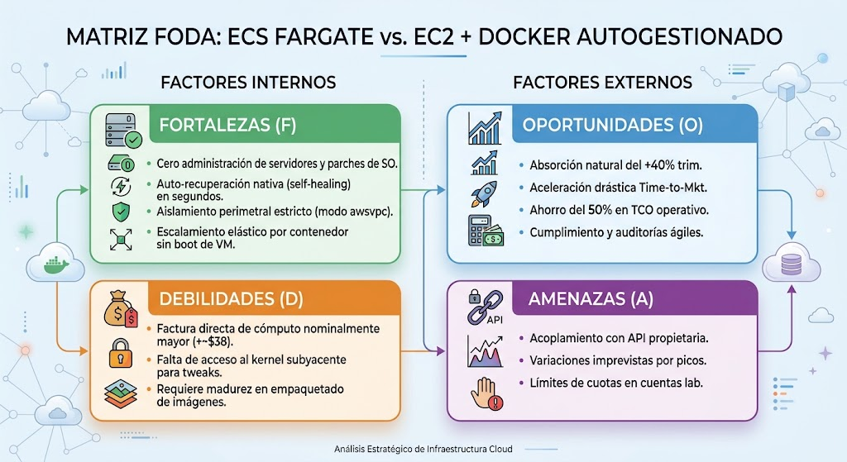
El costo de la nube no es solo la factura de AWS, sino el costo del tiempo del personal de TI para mantenerla operando:
Concepto de Costo Operativo | Solución Original (EC2 + Docker) | Solución Implementada (ECS Fargate)
Factura Directa AWS | $108.44 USD / mes | $147.01 USD / mes
Mantenimiento del SO y Parches | Alto (~8 a 10 hrs/mes de ingeniero en parches de Linux, reinicios y actualizaciones de Docker engine). | Cero (AWS gestiona el kernel, el hypervisor y la seguridad del host subyacente).
Monitoreo de Espacio en Disco | Requerido (limpieza de docker system prune para evitar saturar los volúmenes EBS). | Innecesario (los contenedores son efímeros y no saturan discos locales).
Costo Humano Estimado (DevOps) | ~$250 - $350 USD / mes | ~$30 - $50 USD / mes
TCO REAL TOTAL MENSUAL | ~$358 - $458 USD / mes | ~$177 - $197 USD / mes (Ahorro real ~50%)

Análisis FODA Estratégico y Técnico
1. Desglose de Factores
Fortalezas (F): Ventajas Intrínsecas de ECS Fargate
- Modelo 100% Serverless y Cero Deuda Operativa: AWS asume la administración, actualización de kernels, parches de seguridad y mantenimiento del motor de ejecución de contenedores. El equipo de FreshBox no gasta tiempo en administrar sistemas operativos Linux.
- Auto-Recuperación Nativa (Self-Healing): Si un contenedor falla, ECS detecta el health check degradado, elimina la tarea enferma y aprovisiona una nueva réplica saludable en segundos de manera autónoma, sin necesidad de scripts de monitoreo (systemd o cron).
- Escalamiento Elástico Instantáneo: Escalar una tarea en Fargate toma entre 10 y 30 segundos (descarga de imagen y arranque de contenedor). Escalar en EC2 requiere entre 3 y 5 minutos (boot de la máquina virtual, ejecución del script user-data, instalación de dependencias y levantamiento de Docker).
- Seguridad Nativa por Tarea (awsvpc e IAM Task Roles): Cada tarea de contenedor recibe su propia interfaz de red elástica (ENI) con su propia IP privada en la VPC y roles IAM temporales con permisos mínimos, eliminando claves SSH o accesos interactivos al host.
- Reducción de Superficie de Ataque: Al no existir un host EC2 expuesto para los contenedores, desaparecen los riesgos de vulnerabilidades a nivel de sistema operativo anfitrión, puertos SSH abiertos y accesos por llave privada (vockey).
Oportunidades (O): Ventajas del Entorno y Negocio
- Absorción del Hipercrecimiento (+40% trimestral): Permite a FreshBox absorber incrementos agresivos de tráfico de compradores orgánicos en la Región Metropolitana sin tener que contratar más ingenieros de infraestructura.
- Optimización del Costo Total de Propiedad (Ahorro del 50% en TCO): Aunque la factura directa de cómputo de AWS es un poco mayor el ahorro de operaciones se traduce en valor promedio 180 dolares por mes.
- Aceleración del Time-to-Market: Permite a los desarrolladores liberar nuevas versiones de los microservicios mediante simples git push a GitHub Actions y Amazon ECR, sin coordinar ventanas de mantenimiento ni lidiar con demonios caídos en servidores.
- Evolución Natural a Arquitecturas Avanzadas: Posibilita integrar de manera inmediata tecnologías como Amazon CloudFront, AWS Secrets Manager y Amazon RDS Multi-AZ cuando el negocio incorpore el módulo de compras y pasarela de pagos.

Debilidades (D): Limitaciones Internas a Gestionar
- Costo Nominal por vCPU/Hora Superior: El precio por segundo de cómputo en Fargate es ligeramente mayor que el de una instancia EC2 reservada funcionando al 100% constante.
- Restricción de Acceso de Bajo Nivel: En Fargate no existe acceso al kernel o hipervisor subyacente, impidiendo la instalación de módulos de kernel propietarios o utilitarios que requieran modo --privileged en Docker.
- Dependencia de la Optimización de Imágenes: Imágenes Docker monolíticas o pesadas demoran más tiempo en iniciar; exige el uso estricto de imágenes base mínimas (como Alpine Linux) y compilaciones multi-etapa (multi-stage builds).
Amenazas (A) :Riesgos Externos y Mitigaciones
- Acoplamiento al Proveedor (Vendor Lock-in): ECS y Fargate utilizan APIs de orquestación propietarias de AWS.
Mitigación: Al estar la aplicación estandarizada en contenedores Docker y código Node.js/Nginx estándar, la lógica de negocio permanece 100% portable hacia Kubernetes (EKS) o cualquier otra nube.
- Riesgo de Gastos Imprevistos por Escalabilidad Descontrolada: Una política de auto-scaling mal parametrizada podría disparar el número de tareas activas ante ataques de denegación de servicio.
Mitigación: Se implementan límites máximos estrictos en el clúster (máximo 4 réplicas) combinados con alarmas de facturación en AWS Budgets.
- Restricciones de Entorno en AWS Academy Learner Lab: Las cuentas de laboratorio estudiantil poseen límites estrictos de permisos IAM y políticas de deshabilitación de ciertos recursos serverless de larga duración.
Mitigación: La arquitectura fue validada en la práctica mediante el baseline académico de EC2+Docker para la demostración en vivo, dejando ECS Fargate completamente modelado en Terraform y documentado como la solución superior para producción.

Evidencias de aplicación funcionado, en LearneLabAWS.
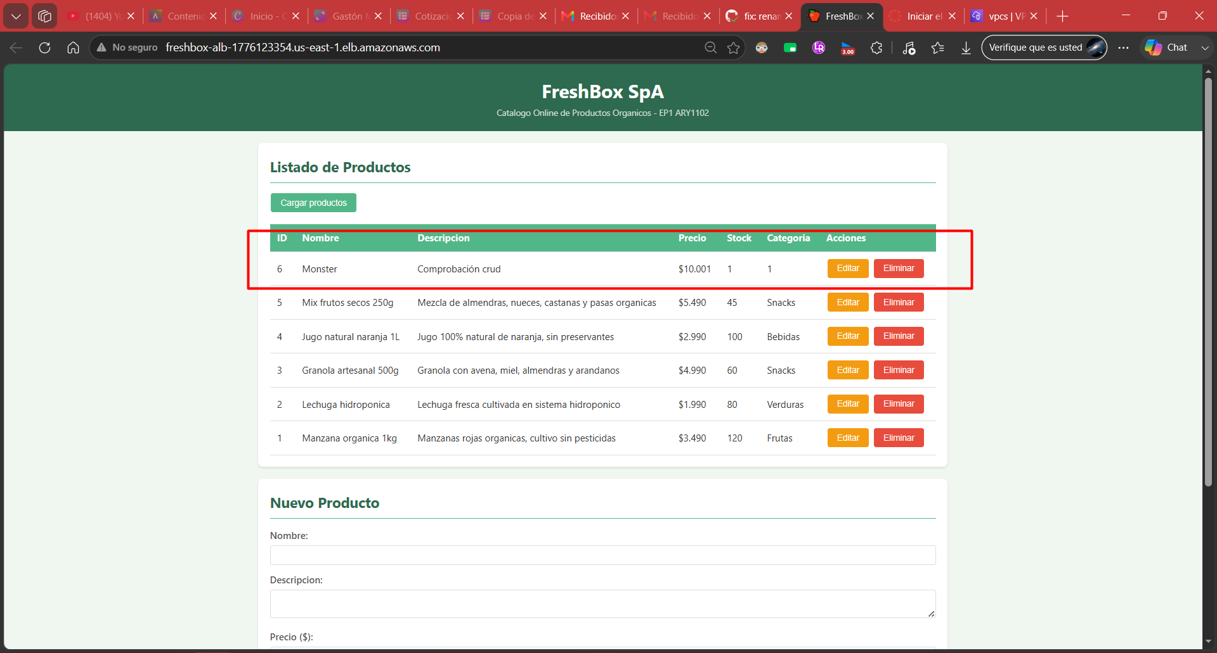
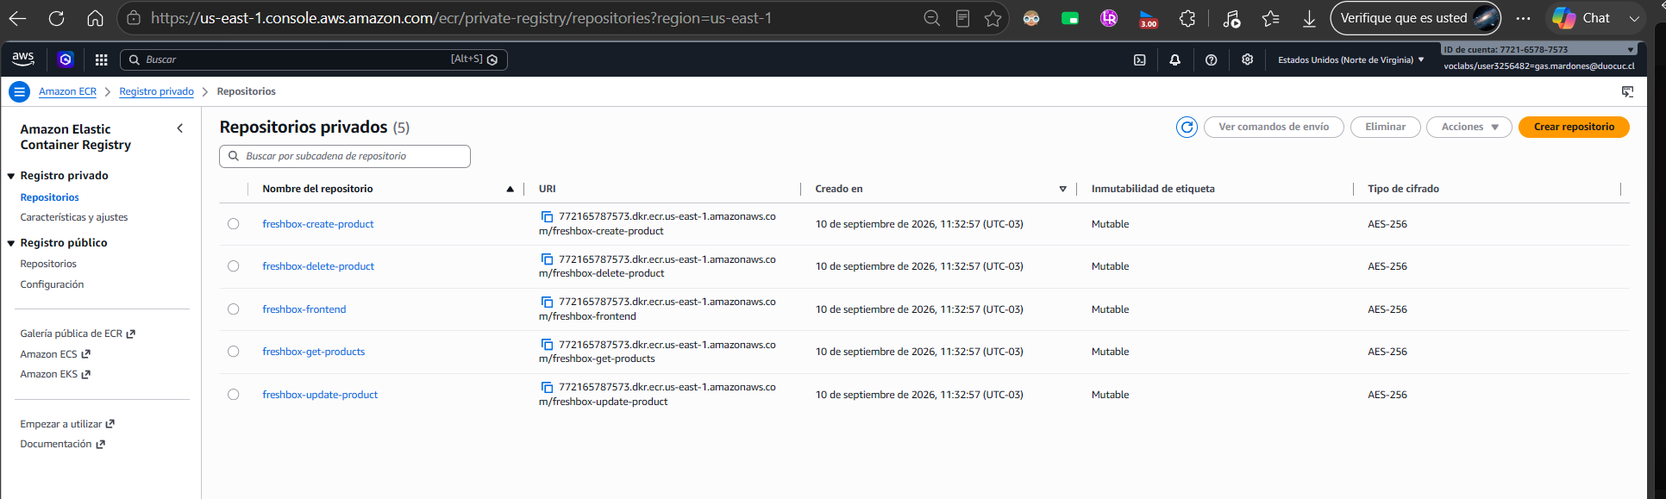
Procedimiento CRUD a través de IP publica de ALB

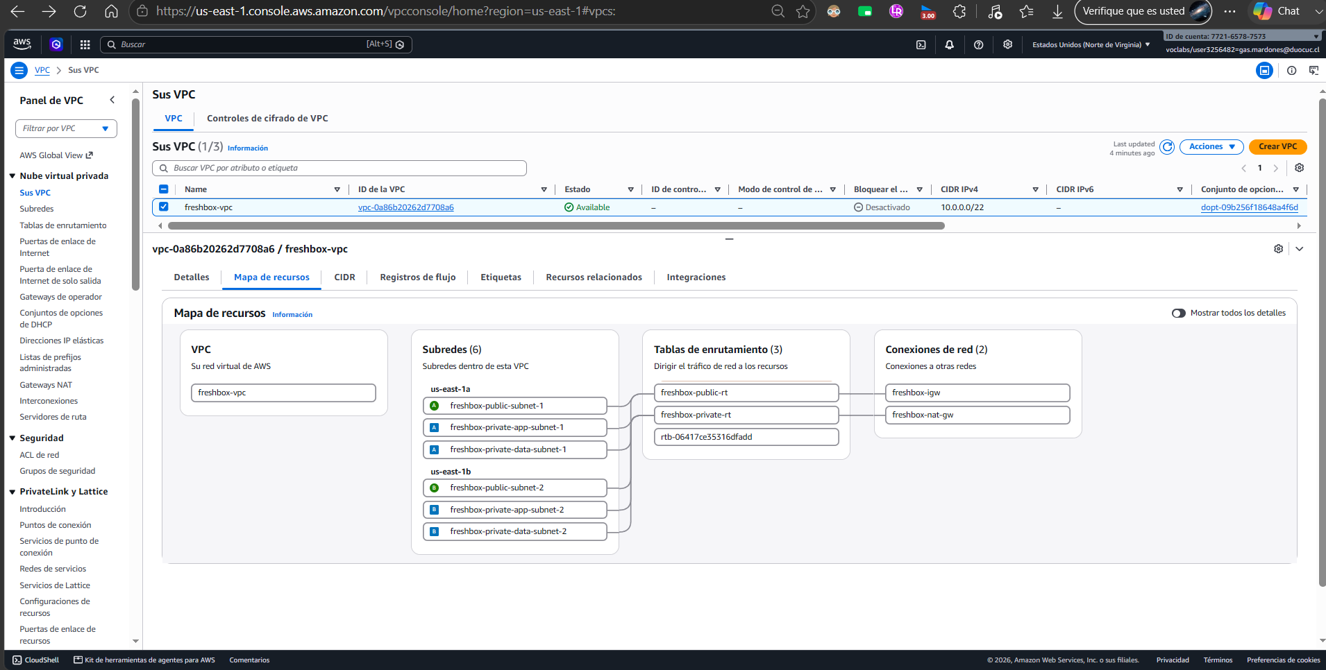
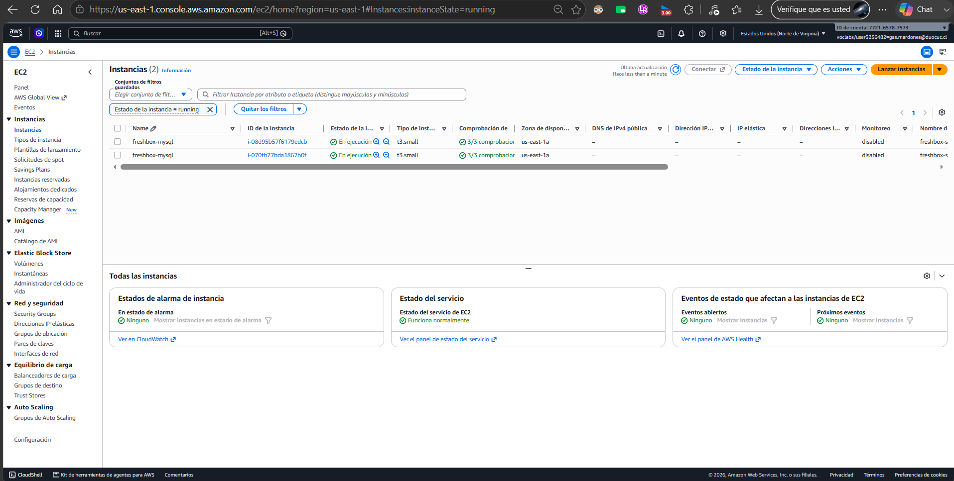

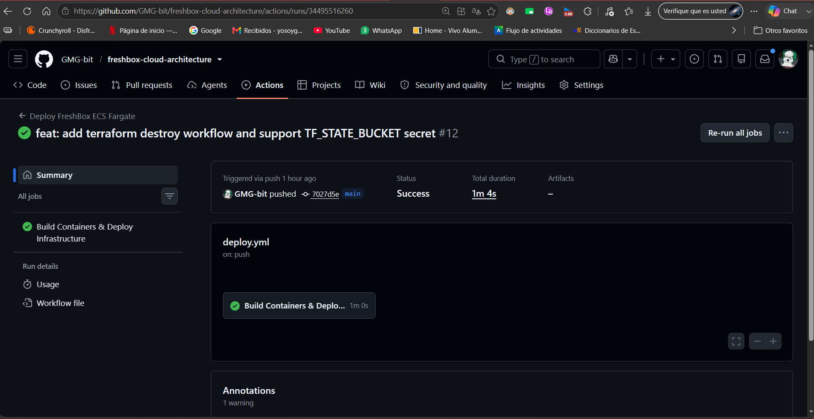

}

Conclusiones

Matriz de Pros y Contras
Dimensión | Solución Original (EC2 + Docker Autogestionado) | Solución Propuesta (ECS Fargate Serverless)
Operación y Mantenimiento | Desventaja: Responsabilidad total del alumno/administrador sobre el sistema operativo (OS patching, actualización de Docker, configuración de demonios). | Ventaja: Modelo 100% Serverless. Cero servidores que administrar, actualizar o parchar. El equipo se enfoca 100% en el código.
Auto-recuperación (Self-Healing) | Desventaja: Si el proceso Docker falla o la instancia se congela, requiere scripts personalizados de recuperación (systemd o scripts en crontab). | Ventaja nativa: ECS monitorea los health checks; si un contenedor o tarea falla, la destruye y levanta una nueva réplica sana en segundos.
Escalabilidad | Lenta y rígida: Escalar implica levantar una nueva instancia EC2 completa (esperar 3-5 minutos de boot + user data). | Rápida y elástica: Fargate aprovisiona tareas en segundos ajustando simplemente desired_count o mediante auto-scaling por demanda de CPU/RAM.
Seguridad de Red | Mayor superficie de ataque: Los servidores EC2 tienen puertos SSH expuestos o requieren llaves (vockey), gestión de usuarios y acceso a shell. | Defensa en profundidad: Los contenedores no tienen SSH, se ejecutan en subredes privadas sin IP pública y con privilegios mínimos (IAM Role).
Gestión de Microservicios (Sidecar) | Complejidad de mapeo: Requiere administrar mapeos de puertos manuales (3001 a 3004) en el host EC2 y gestionar redes internas de Docker. | Cohesión interna: Los 5 contenedores cohabitan en la misma red de tarea (awsvpc), comunicándose por localhost con latencia casi nula.
Costo en Infraestructura | Ventaja: Menor costo nominal en cómputo fijo si las instancias están siempre al 100% de uso. | Desventaja: Costo por vCPU ligeramente superior a una EC2 fija, compensado con creces por la reducción de mantenimiento.
Compatibilidad CI/CD | Manual / Frágil: Desplegar cambios requiere conectarse por SSH al EC2 o correr comandos remotos con llaves SSH. | DevOps Nativo: Integración fluida con GitHub Actions y Amazon ECR; un git push genera la imagen y actualiza el servicio automáticamente.

Como Arquitecto Cloud evaluamos el TCO (Total Cost of Ownership) y no solo el costo de la factura de cómputo. Para una startup en crecimiento acelerado como FreshBox (40% trimestral), el costo de dedicar un ingeniero a parchar sistemas operativos, vigilar discos llenos de Docker y configurar scripts de reinicio supera los $300 USD mensuales. ECS Fargate elimina esa sobrecarga operativa mediante cómputo Serverless con auto-recuperación nativa, garantizando alta disponibilidad real en 2 Zonas de Disponibilidad sin riesgo de caída humana
La arquitectura diseñada e implementada para FreshBox SpA representa una modernización completa y robusta de sus sistemas, alineada estrechamente con sus imperativos comerciales. Mediante la adopción de dicho modelo el cual es Cloud Native en AWS, utilizando Amazon ECS Fargate, la organización ahora dispone de un entorno altamente elástico que puede soportar sin contratiempos su crecimiento sostenido del 40% trimestral.
La decisión de utilizar la infraestructura como código (IaC) a través de Terraform asegura que los entornos de la empresa sean auditables, replicables y libres de configuraciones manuales propensas a errores. Al combinar esto con las canalizaciones automatizadas de GitHub Actions, FreshBox ha madurado operativamente hacia prácticas DevOps modernas, acelerando su tiempo de entrega de software y mejorando la confiabilidad de sus despliegues.
Aunque la solución actual cumple de manera excelente con todos los requerimientos funcionales y no funcionales de la Fase 1, se han identificado claramente las mejoras para futuras iteraciones, tales como la migración de la base de datos a Amazon RDS Multi-AZ, la integración de Amazon CloudFront para distribución de contenido estático y la adopción de AWS Secrets Manager para optimizar aún más la postura de seguridad. En definitiva, FreshBox SpA cuenta ahora con una base tecnológica preparada para escalar y liderar el comercio electrónico orgánico con confianza, además es recomendable en base al sistema de DNS que se quiera implantar dependiendo de la región y país que se quiera adquirir el dominio es recomendable sumar capas de seguridad en como WAF o servicios anti denegación de servicios como los Cloudflare. DDoS Protection por ejemplo.

Anexo Desarrollo de estrategia de permisos e IAM

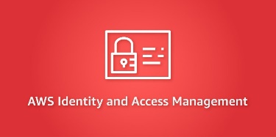
En la plataforma Cloud de AWS existe el servicio de IAM (Identity and Access Management), es decir el servicio de gestión de la identidad y el acceso de los usuarios o aplicaciones a los diferentes servicios de AWS.
Existen tres formas o mecanismos para acceder a la plataforma de AWS y IAM puede permitir o denegar el acceso de forma controlada por los mismos, esto son:
- La Interfaz de la línea de comandos de AWS (AWS CLI): es una herramienta unificada para administrar los servicios de AWS. Solo se necesita descargar y configurar una única herramienta para poder controlar varios servicios de AWS desde la línea de comandos y automatizarlos mediante scripts.
- Un kit de desarrollo de software (SDK) es un conjunto de herramientas de creación específicas de plataformas para desarrolladores. Se necesitan componentes como depuradores, compiladores y bibliotecas para crear código que se ejecute en una plataforma, sistema operativo o lenguaje de programación específicos. Los SDK ponen todo lo que necesita para desarrollar y ejecutar software en un solo lugar. Además, contienen recursos como documentación, tutoriales y guías, así como API y marcos para un desarrollo de aplicaciones más rápido.
- Consola o Interfaz gráfica (AWS Management Console): Se trata de una aplicación basada en la web que contiene todas las consolas de AWS servicio individuales y proporciona acceso centralizado a ellas. Puede utilizar la navegación unificada AWS Management Console para buscar servicios, ver las notificaciones, acceder AWS CloudShell, acceder a la información de cuentas y facturación y personalizar la configuración general de la consola. La página de inicio del AWS Management Console se llama AWS Console Home. Desde AWS Console Home, se puede administrar las aplicaciones de AWS y acceder a todas las demás consolas de cada servicio individual. También puede es posible personalizarlas con AWS Console Home para mostrar otra información útil sobre sus recursos AWS y sus recursos mediante el uso de widgets.

IAM es un servicio de carácter global, este permitir crear usuarios a los cuales se pueden asignar políticas de acceso (esta son archivos JSON), estas Policy (Políticas) se describe como los permisos que se tiene y los que no, sobre los diversos servicios siempre guiándose por la premisa del menor privilegio, es decir, siempre gestionado los accesos solo a los estrictamente necesario por ese usuario o servicio permitiendo así un control granular de la plataforma. AWS tiene más de 1000 Policy preconfiguradas que suele cubrir los requerimientos generales aun así si se necesita algo más específico o personalizado es perfectamente configurable mediante la edición de los archivos JSON.
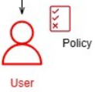
Al momento de crear un usuario se da escoger la opción de por qué medios se desea brindar acceso al usuario en caso de necesitar brindar accesos de programación (Programmatic access) se habilitará una acces key ID y una secret access key, es decir se habilitan claves públicas y privadas encriptadas que sirve para validar el acceso por las API de AWS tanto para CLI o SDK u otras herramientas de desarrollado. Por otra parte, si se desea que el usuario solo tenga accesos a la consola mediante la página web de AWS se tiene que crear un nombre de usuario junto con su clave y contraseña además es posible utilizar Multi- Factor Authentication (MFA) por ejemplo por msn a un número telefónico, como capa extra de seguridad.
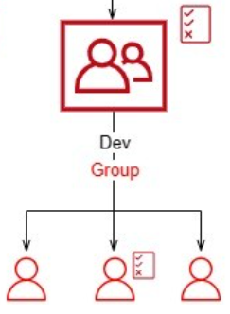
Los grupos de IAM son conjuntos de usuarios de IAM a los cuales se otorgara los mismos permisos con el fin de facilitar la administración de los mismos, así se resuelve el problema de tener que crear reiteradamente las políticas o asignarlas a cada usuario nuevo que se quiere agregar a la organización que trabaja con AWS, con solo agregar un usuario nuevo a un grupo ya establecido se esté heredad las políticas del grupo, además esta herramienta permite albergar múltiples usuarios los cuales pueden perteneces a múltiples grupos, cabe recalcar que un grupo no puede estar anidado dentro de otro y no existe un grupo default que incluya a todos los usuarios de forma predeterminada por tanto la adhesión de un usuario a un grupo se desarrolla de forma manual.
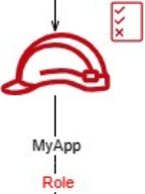
Paralelamente existe la opción de crear roles de IAM estos una entidad con permisos específicos que asemeja a un usuario IAM, pero está diseñado para que cualquier persona que lo necesite lo pueda utilizar en cambio un usuario está asociado únicamente a una persona. Por lo que a diferencia de este un rol no tiene credenciales estándar que perduren en el largo plazo, es decir no cuenta con una contraseña o clave acceso si no que este proporciona credenciales temporales para la sesión del rol que son válidas mientras se asume dicho rol.
Es decir, estos roles actúan cubriendo la necesidad de delegar acceso a usuarios, aplicaciones o servicios que normalmente no tendrían acceso a los recursos de AWS.

Desarrollo de estrategia de permisos e IAM

Perfil/Rol | Función principal | Necesidades de acceso en la nube
Administrador de Accesos | Gestiona identidades y permisos en la infraestructura de TI. | - Acceso a herramientas de IAM (Identity & Access Management)  - Control total sobre políticas de acceso y auditoría.
Analista de Seguridad y Cumplimiento | Supervisa la seguridad y asegura que se cumplan normativas y estándares. | - Acceso a registros de auditoría, herramientas de monitoreo de seguridad.  - Acceso a configuraciones de red y firewalls.
Analista de Finanzas | Controla presupuestos, costos y planificación financiera de TI. | - Acceso a dashboards de costos y consumo.  - Lectura de reportes financieros generados en la nube.
Cliente | Usuario final que accede a la plataforma para comprar productos. | - Acceso a front-end web o aplicación móvil.  - Solo puede interactuar con servicios de e-commerce.
Infrastructure & DevOps Engineer | Implementa y mantiene la infraestructura y automatizaciones de despliegue. | - Acceso a instancias, redes, CI/CD pipelines, contenedores, etc.  - Permisos amplios pero controlados por entorno.
Solutions Architect | Diseña las soluciones en la nube de acuerdo con los objetivos del negocio. | - Acceso amplio a todos los entornos para diseño y pruebas.  - Lectura y escritura en servicios clave (almacenamiento, redes, bases de datos).

Una vez definida la estrategia de permisos, se continuará determinando las buenas prácticas a aplicar para establecer las formas acceso y grupos sugeridos a crear para los diferentes roles o perfiles que gestionará la nube de la organización.

Buenas Prácticas a Aplicar en IAM

- Principio de menor privilegio: Cada entidad solo accede a lo que necesita.
- Segregación de entornos: Junto a una adecuada segmentación de la red se debe establecer que los ambientes de producción estén aislados de desarrollo y pruebas.
- Acceso temporal (Just-in-Time): permisos elevados solo cuando se requieran.
- Auditoría y logging continuo: todo acceso es registrado y monitoreado.
- Rotación de claves y secretos: claves temporales, uso de vaults o secrets managers.
- Federación de identidades: integración con el sistema corporativo de autentificación (ej. Azure AD, Okta).
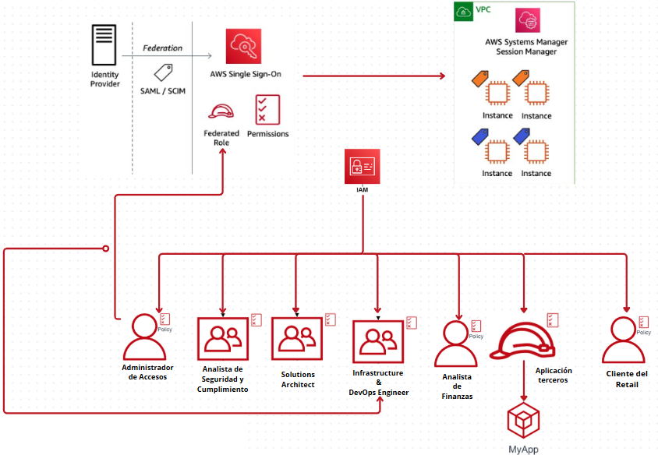
- Automatización segura: pipelines (proceso que mueve datos entre fuentes y un repositorio centralizado, como un almacén de datos en la nube. Los pipelines pueden ayudar a recopilar, transformar, y analizar datos). Estos deben contar con permisos delegados y controlados.
Perfil/Rol | Grupo sugerido | Forma de acceso | Autenticación | Autorización y políticas | Consideraciones éticas y de seguridad
Administrador de Accesos | IAM-Admins | Federado (SSO con MFA) | MFA+  contraseña corporativa | Acceso total a IAM, pero auditado. Solo en horario laboral. | Evitar abuso de poder; auditorías continuas.
Analista de Seguridad y Cumplimiento | Security-Auditors | Federado (SSO) | MFA + acceso just-in-time (JIT) | Lectura de logs, acceso temporal a entornos sensibles. | No acceso permanente a datos personales sin justificación.
Analista de Finanzas | Finance-Viewers | Federado | MFA | Acceso solo a reportes financieros; sin acceso a servicios técnicos. | Protección de datos financieros; visibilidad limitada a lo necesario.
Cliente del Retail | Public-Users | Acceso directo (web/app) | Contraseña + MFA opcional (SMS/app) | Acceso solo a su perfil, historial de compra y carrito. | Protección de datos personales y cumplimiento de privacidad.
Infrastructure & DevOps Engineer | DevOps-Team | Federado + automatizado (CI/CD) | MFA para consola, claves rotativas para sistemas | Permisos por entorno (dev/test/prod), acceso por proyecto. | Evitar privilegios excesivos; usar break-glass accounts para emergencias. (cuenta de usuario de emergencia con privilegios elevado)
Solutions Architect | Architects | Federado | MFA | Acceso a recursos en modo lectura/escritura para pruebas y diseño; sin acceso a producción directa. | Solo pueden ver datos anonimizados de clientes.

TABLA DE ROLEA Y PERMISOS A IAM SUGERIDOS

Bibliografía
* Amazon Web Services. (2024). *AWS Well-Architected Framework*. Recuperado de https://aws.amazon.com/architecture/well-architected/
* Amazon Web Services. (2024). *Amazon Elastic Container Service (ECS) Documentation*. Recuperado de https://docs.aws.amazon.com/ecs/
* Amazon Web Services. (2024). *AWS Fargate Documentation*. Recuperado de https://docs.aws.amazon.com/ecs/latest/developerguide/AWS_Fargate.html
* HashiCorp. (2024). *Terraform AWS Provider Documentation*. Recuperado de https://registry.terraform.io/providers/hashicorp/aws/latest/docs
* Docker Inc. (2024). *Docker Documentation: Best practices for writing Dockerfiles*. Recuperado de https://docs.docker.com/develop/develop-images/dockerfile_best-practices/

